SOL·LICITUD LLICÈNCIA OCUPACIÓ VIA PUBLICA AMB TERRASSES I VETLLADORS

DADES DEL / DE LA SOL·LICITANT
Nom i cognoms o raó social | DNI/NIE/CIF/Passaport

DADES DEL / DE LA REPRESENTANT (en cas d’haver-n’hi)
Nom i cognoms o raó social | DNI/NIE/CIF/Passaport

ADREÇA A EFECTE DE NOTIFICACIONS / COMUNICACIONS

- Per mitjà electrònic
Les persones jurídiques i les persones físiques obligades a relacionar-se de forma telemàtica amb l'ajuntament, rebran les comunicacions i notificacions electrònicament. Les persones físiques no obligades han de marcar l'opció següent per tal d'autoritzar aquest sistema:
Vull rebre notificació electrònica de totes les actuacions relacionades amb aquest procediment a l’adreça electrònica facilitada.
Aquestes es posaran a disposició del sol·licitant o, si n’hi ha, del seu representant, amb vinculació amb el NIF corresponent.
Consulteu les condicions de la notificació electrònica a www.castellarvalles.cat/enotificacio
Correu electrònic:
Telèfon mòbil:
- Per correu postal (només disponible per a persones físiques no obligades)
Marqui aquesta casella i indiqui l'adreça postal, si també vol rebre per correu postal notificacions i/o comunicacions relacionades amb aquesta sol·licitud.

Adreça

Municipi | Codi Postal

DADES DE L’ESTABLIMENT
Nom | Telèfon

Adreça Núm.

Número de taules (mòdul 1 taula+4 cadires)  Temp. estiu ( 1 de maig al 30 de setembre)  Temp. hivern ( 1 d’octubre al 30 d’abril) | Número de m² (el mòdul és de 2,25 m²)  Temp. estiu ( 1 de maig al 30 de setembre)  Temp. hivern ( 1 d’octubre al 30 d’abril)

Vetllador

Ubicació i descripció de la terrassa:

DOCUMENTACIÓ QUE APORTA EL SOL·LICITANT
Plànol d’emplaçament a escala 1:500 o 1:100, amb indicació de la superfície a ocupar i número de mòduls tipus de terrassa, constituïts per una taula i quatre cadires cada un d’ells, a instal·lar. El plànol s’haurà d’assenyalar el conjunt de mobiliari urbà que pogués existir en la zona d’influència de la terrassa.
Descripció i memòria del tipus de terrassa que es pretén instal·lar: Indicant tipologia de la terrassa, mobiliari, si disposa o no de tarima, baranes, jardineres, para-sols, vetllador amb tendals, etc.. En el cas de tendals i vetlladors s’hauria d’aportar plànol de planta, alçats i secció, a escala 1:50 o 1:20, de la terrassa. En ambdós casos: memòria descriptiva dels materials, textures i colors emprats.

Certificació tècnica: En el cas de ser un element no estandarditzat fet a mida (TENDAL TIPUS A I TIPUS B), caldrà que un tècnic acreditat signi la documentació i supervisi el muntatge.

Sol·licitud de la corresponent llicència o comunicació per a l’exercici de l’activitat principal.

Referència acreditativa d'haver-la presentat o obtingut:

CONDICIONS
- Com a titular de l’establiment em comprometo al desmuntatge de la totalitat de la instal·lació i a la reposició dels elements del mobiliari urbà afectats, en els tres dies següents de la data de baixa.
- La llicència s’atorgarà per temporada. Les renovacions de cada una de les temporades serà automàtica amb les característiques d’aquesta sol·licitud fins que el titular de la terrassa no indiqui el contrari. Qualsevol modificació o baixa de la terrassa s’haurà de notificar amb una antelació de 15 dies abans de la data de finalització de la temporada.

DECLARO RESPONSABLEMENT
- Que en cas d’actuar com a representant legal, disposo de tots els poders necessaris per tramitar aquesta sol·licitud i rebre, si escau, les corresponents comunicacions i/o notificacions.
- Que les dades consignades en aquesta sol·licitud són certes, així com tota la documentació que s’adjunta, i que estic obligat/da a comunicar qualsevol variació que pugui produir-se d’ara en endavant.

SOL·LICITO

Que es tingui per presentada aquesta sol·licitud i que, un cop seguits els tràmits previstos a la Llei, s’atorgui la llicència sol·licitada.

Castellar del Vallès, de/d’ de 20

Signatura,

D’acord amb el que estableix la normativa de protecció de dades personals, l’informem que les seves dades seran incorporades a un tractament responsabilitat de l’Ajuntament de Castellar del Vallès per a la gestió del tràmit/servei que esteu realitzant, podeu ampliar aquesta informació consultant la nostra política de privacitat al següent enllaç: www.castellarvalles.cat/protecciodades.
Així mateix s’informa de la possibilitat d’exercir els seus drets d’accés, rectificació, supressió i la resta dels seus drets mitjançant la remissió d’un escrit dirigit al Responsable del Tractament a la següent adreça: Ajuntament de Castellar del Vallès, Passeig Tolrà n. 1, 08211 Castellar del Vallès (Barcelona) o de forma electrònica a través de www.castellarvalles.cat/dretsprotecciodades.

IL·LM. SR. ALCALDE DE L’AJUNTAMENT DE CASTELLAR DEL VALLÈS

INFORMACIÓ SOBRE L’OCUPACIÓ
Recull de condicions de l’art. 42 de l’Ordenança per a la convivència i el civisme
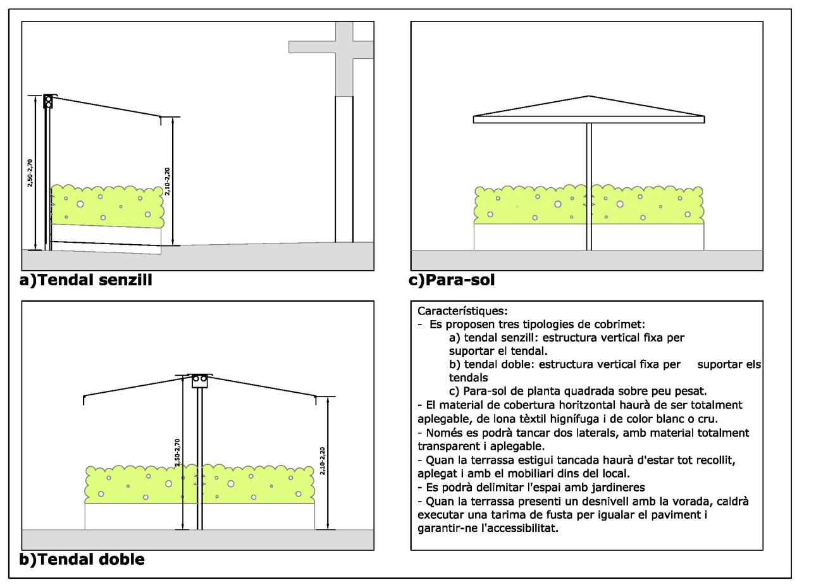
La instal·lació de la terrassa i el vetllador complirà:
- La instal·lació de la terrassa en una àrea d’estacionament no podrà estrangular o envair l’espai lliure de la vorera, facilitant així la circulació de vianants.
- L’alçada dels para-sols o vetlladors estaran dins els marges següents:
- Part baixa, mínim 2,10 metres i màxim 2,20 metres.
- Part alta, mínim 2,50 metres i màxim 2,70 metres.
- Part volada (cap a la vorera), màxim 0,25 metres de la línia perimetral de la superfície autoritzada.
- La protecció de terrasses que estiguin instal·lades en zones d’estacionament i no estiguin protegides per vorera caldrà obligatòriament que s’instal·lin elements mòbils de jardineria per tal de protegir els usuaris i vianants.
- En el cas de terrasses a la calçada i zona d’estacionament: Davant dels establiments on l’amplada de la vorera, un cop col·locada la terrassa, no permeti que el pas de vianants sigui igual o superior a 1,50 metres, l’Ajuntament podrà autoritzar la instal·lació d’aquests ocupant part de la calçada destinada a estacionament.
- No es permet la instal·lació de terrasses o vetlladors al davant d'edificis i locals de pública concurrència o sortides d'emergència.
- No es permet instal·lar terrasses a la calçada: En el cas que sigui una zona on no es permet l’estacionament.
- Tarimes: s’haurà d’instal·lar una tarima entre la vorada i la calçada ocupada, de manera que no hi hagi graó entre ambdues superfícies, previ informe favorable de la Policia Local.
- La longitud màxima de la franja que ocupin les terrasses o els vetlladors ha de ser de la façana de l'establiment, a excepció de les situades a les places. Tanmateix, l'Ajuntament podrà autoritzar una longitud major quan consideri que no provoca dificultats a les àrees de l'entorn.

